Stiftung fördert junge Wissenschaftler bei der Herz- und Kreislaufforschung
Oskar-Lapp-Stiftung vergab Forschungspreis und Stipendium

Stuttgart, den 29. April 2016

Die Oskar-Lapp-Stiftung hat erneut zwei wichtige Förderpreise an junge Herzforscher vergeben. Der mit 12.000 Euro dotierte Oskar-Lapp-Forschungspreis 2016 ging an Dr. med. Constanze Schmidt, Assistenzärztin an der Medizinischen Klinik der Universität Heidelberg, Abteilung für Kardiologie. Sie hat einen neuen therapeutischen Angriffspunkt entdeckt, der das gefährliche Vorhofflimmern unterdrücken könnte. Das Oskar-Lapp-Stipendium 2016 erhielt Dr. med. Ingo Hilgendorf, Ärztlicher Mitarbeiter am Universitäts-Herzzentrum Freiburg-Bad Krozingen. Sein Forschungsthema dreht sich um die atherosklerotische Plaquebildung: In der Gefäßwand finden sich zweierlei Arten von Fresszellen: bereits vorgeburtlich angelegte und erst im Krankheitsverlauf rekrutierte. Das Forschungsvorhaben untersucht am Mausmodell wie und in welchem Umfang sich diese beiden Populationen an der atherosklerotischen Plaquebildung beteiligen. Das Stipendium ist mit bis zu 20.000 Euro für Sachmittel ausgestattet. Der Förderzeitraum beträgt bis zu zwei Jahre. Beide Förderpreise wurden im Rahmen der 82. Jahrestagung der Deutschen Gesellschaft für Kardiologie – Herz- und Kreislaufforschung e.V. (DGK) in Mannheim vergeben.

Die Oskar-Lapp-Stiftung besteht seit 1992 und wurde zu Ehren des Stuttgarter Unternehmers Oskar Lapp gegründet, der am 25. April 1987 an einem Herzinfarkt starb. Seine Witwe, Ursula Ida Lapp, ist Vorsitzende des Stiftungskuratoriums. Die Stiftung will jungen Wissenschaftlern zusätzliche Anreize bieten, sich gezielt im Bereich der Herz- und Kreislaufforschung zu engagieren. „In der Herz- und Kreislaufforschung gibt es noch viel zu tun. Prophylaxe, Diagnostik, Therapie und Rehabilitation der koronaren Herzkrankheit müssen noch viel besser erforscht werden“, begründet Ursula Ida Lapp das Engagement.

Neben der Unternehmerfamilie Lapp gehören dem Kuratorium der Oskar-Lapp-Stiftung Prof. Dr. Gunther Arnold (ehemaliger Geschäftsführer der Deutschen Gesellschaft für Kardiologie – Herz- und Kreislaufforschung e.V.), Prof. Dr. Anton Both (Ärztlicher Direktor i.R., Klinikum Stuttgart, Katharinenhospital), Dr. Rolf Thieringer (1. Bürgermeister der Landeshauptstadt Stuttgart a.D.), Prof. Dr. Roderich C. Thümmel (Rechtsanwalt), Prof. Dr. Thomas Nordt (Ärztlicher Direktor, Klinikum Stuttgart, Katharinenhospital) und Konstantinos Papoutsis (Geschäftsführer der Deutschen Gesellschaft für Kardiologie – Herz- und Kreislaufforschung e.V.) an. Das Spendenkonto der Oskar-Lapp-Stiftung lautet: IBAN: DE68600501010002076087, BIC: SOLADEST600.
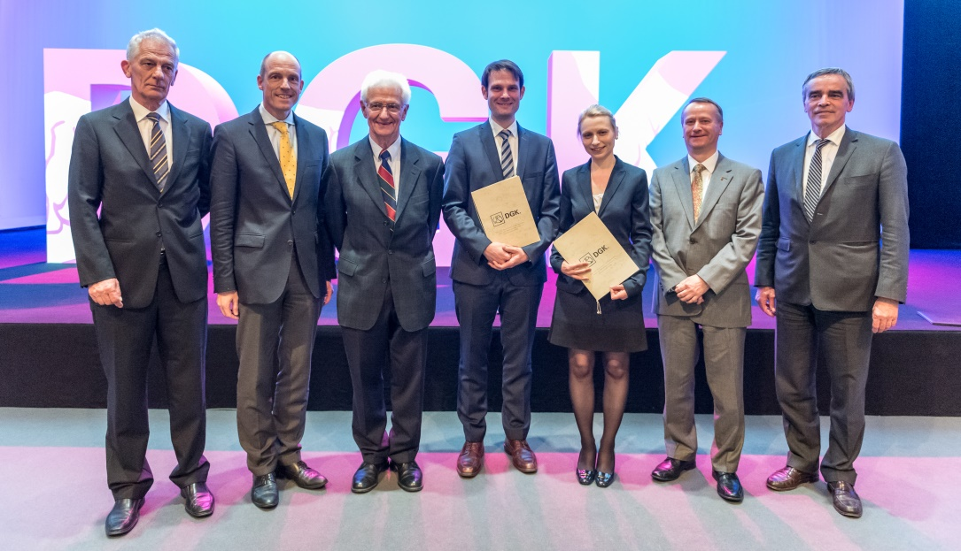
Bildunterschrift:
Feierliche Verleihung des Oskar-Lapp-Forschungspreises 2016 und des Oskar-Lapp-Stipendiums 2016: v. li. Tagungspräsident Prof. Dr. Andreas Michael Zeiher, Prof. Dr. Thomas Nordt, Prof. Dr. Anton Both, Dr. Ingo Hilgendorf, Dr. Constanze Schmidt, Volker Lapp und DGK-Präsident Prof. Dr. Karl-Heinz Kuck. Bild: DGK/Thomas Hauss

Das Bild in druckfähiger Qualität finden Sie hier

www.lappkabel.de/presse

Über die Lapp Gruppe:
Die Lapp Gruppe mit Sitz in Stuttgart ist einer der führenden Anbieter von integrierten Lösungen und Markenprodukten im Bereich der Kabel- und Verbindungstechnologie. Zum Portfolio der Gruppe gehören Kabel und hochflexible Leitungen, Industriesteckverbinder und Verschraubungstechnik, kundenindividuelle Konfektionslösungen, Automatisierungstechnik und Robotiklösungen für Industrie 4.0 und die Smart Factory. Der Kernmarkt der Lapp Gruppe ist der Maschinen- und Anlagenbau. Weitere wichtige Absatzmärkte sind die Lebensmittel-, Energie-, Mobilitäts- und die Life Science Industrie.
Die Unternehmensgruppe wurde 1959 gegründet und befindet sich vollständig in Familienbesitz. Im Geschäftsjahr 2014/15 erwirtschaftete sie einen konsolidierten Umsatz von 886 Mio. Euro. Lapp beschäftigt weltweit rund 3.300 Mitarbeiter, verfügt über 17 Fertigungsstandorte und mehr als 39 internationale Vertriebsgesellschaften und arbeitet mit Partnerunternehmen in weiteren 100 Ländern.

